080701
Quand Marion
(Chanson périgourdine)
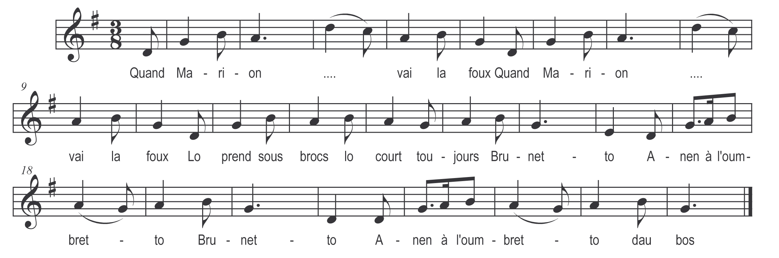

Quand Marion .... vai la foux
Quand Marion .... vai la foux
Lo prend sous brocs lo court toujours
Brunetto
Anen à l'oumbretto
Brunetto
Anen à l'oumbretto dau bos

